Ελέγχω το μπαλόνι

Οι μαθητές κινούνται ελεύθερα

στον χώρο. Προσπαθούν να

κρατήσουν το μπαλόνι στον αέρα

χρησιμοποιώντας ένα χέρι ή και

τα δύο, το πόδι, το κεφάλι ή

οποιοδήποτε άλλο μέλος

του σώματος. Μπορούν να κάθονται

και να σηκώνονται, να κάνουν μια

στροφή, να κάνουν κουτσό ή και

αναπηδήσεις.

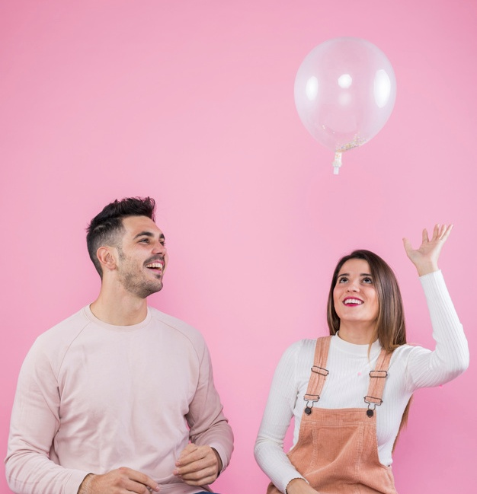

Μπόουλινγκ με μπουκάλια

Τοποθετούμε πλαστικά μπουκάλια
ως κορύνες σε σχήμα τριγώνου.
Με μια μπάλα προσπαθούμε
να στοχεύσουμε και να ρίξουμε
τα μπουκάλια. Στη συνέχεια μεγαλώνουμε
την απόσταση προς τον στόχο.
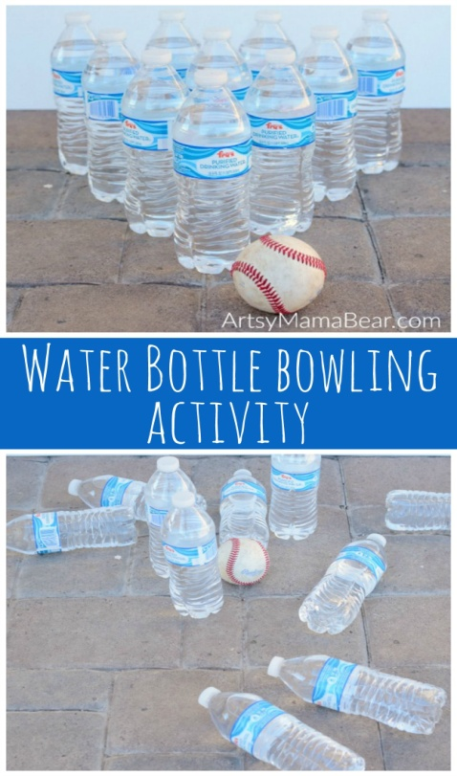

Τυφλόμυγα

Κλείνουμε τα μάτια με
ένα μαντίλι. Κινούμαστε
στον χώρο με τα χέρια απλωμένα
μπροστά. Γύρω μας και κοντά μας
κινούνται οι υπόλοιποι παίκτες.
Προσπαθούμε να πιάσουμε
κάποιον και να μαντέψουμε ποιος είναι. 